青岛华通检测评价有限公司
职业病危害因素检测与评价工作公示信息表
用人单位名称 | 青岛祥源璟泰金属制造有限公司
项目名称 | 青岛祥源璟泰金属制造有限公司工作场所职业病危害因素检测
项目地址 | 黄岛区铁山街道玉屏路227号
联系人 | 刘成涛
公示信息类别 | ☑定期检测 □评价检测 □委托检测
技术服务项目组人员名单 | 陈鹏飞、高珊珊、陈明芬、徐玉雪、张世花
现场调查人员 | 陈鹏飞、高珊珊 |  | 陪同人 |  | 刘成涛
现场调查时间 | 2021.12.18 | 现场采样时间 |  |  | 2021.12.19
现场采样人员 | 陈鹏飞、高珊珊
现场影像资料 | 现场调查 |  |  | 现场测量
现场影像资料 | 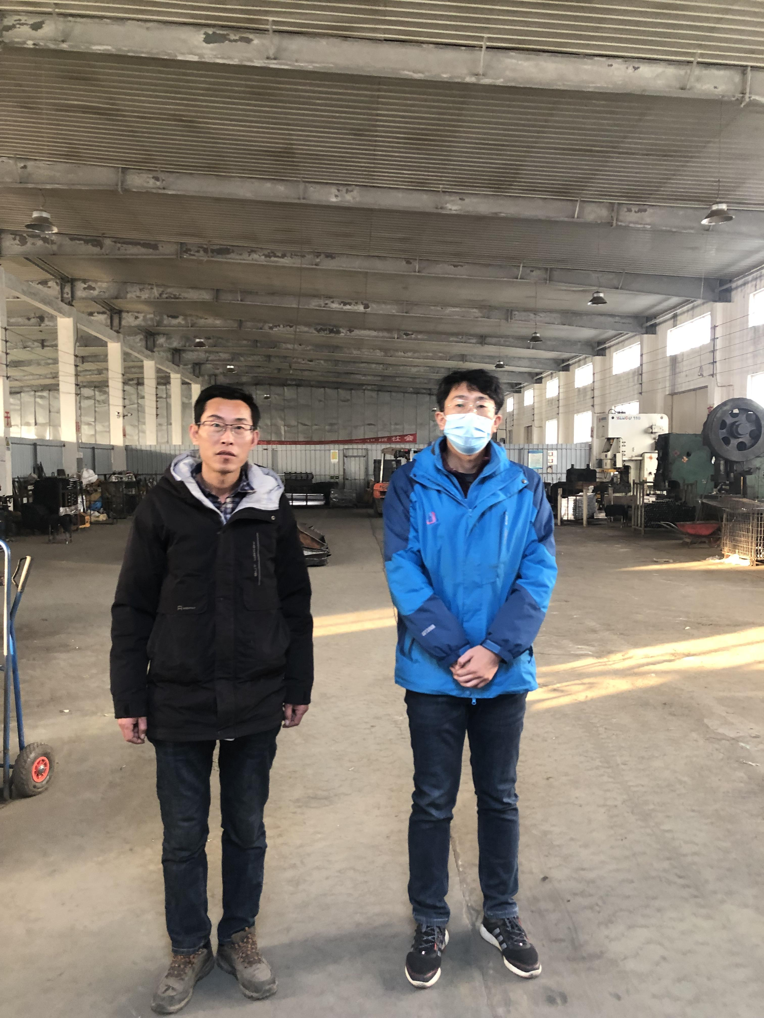 |  |  | 

